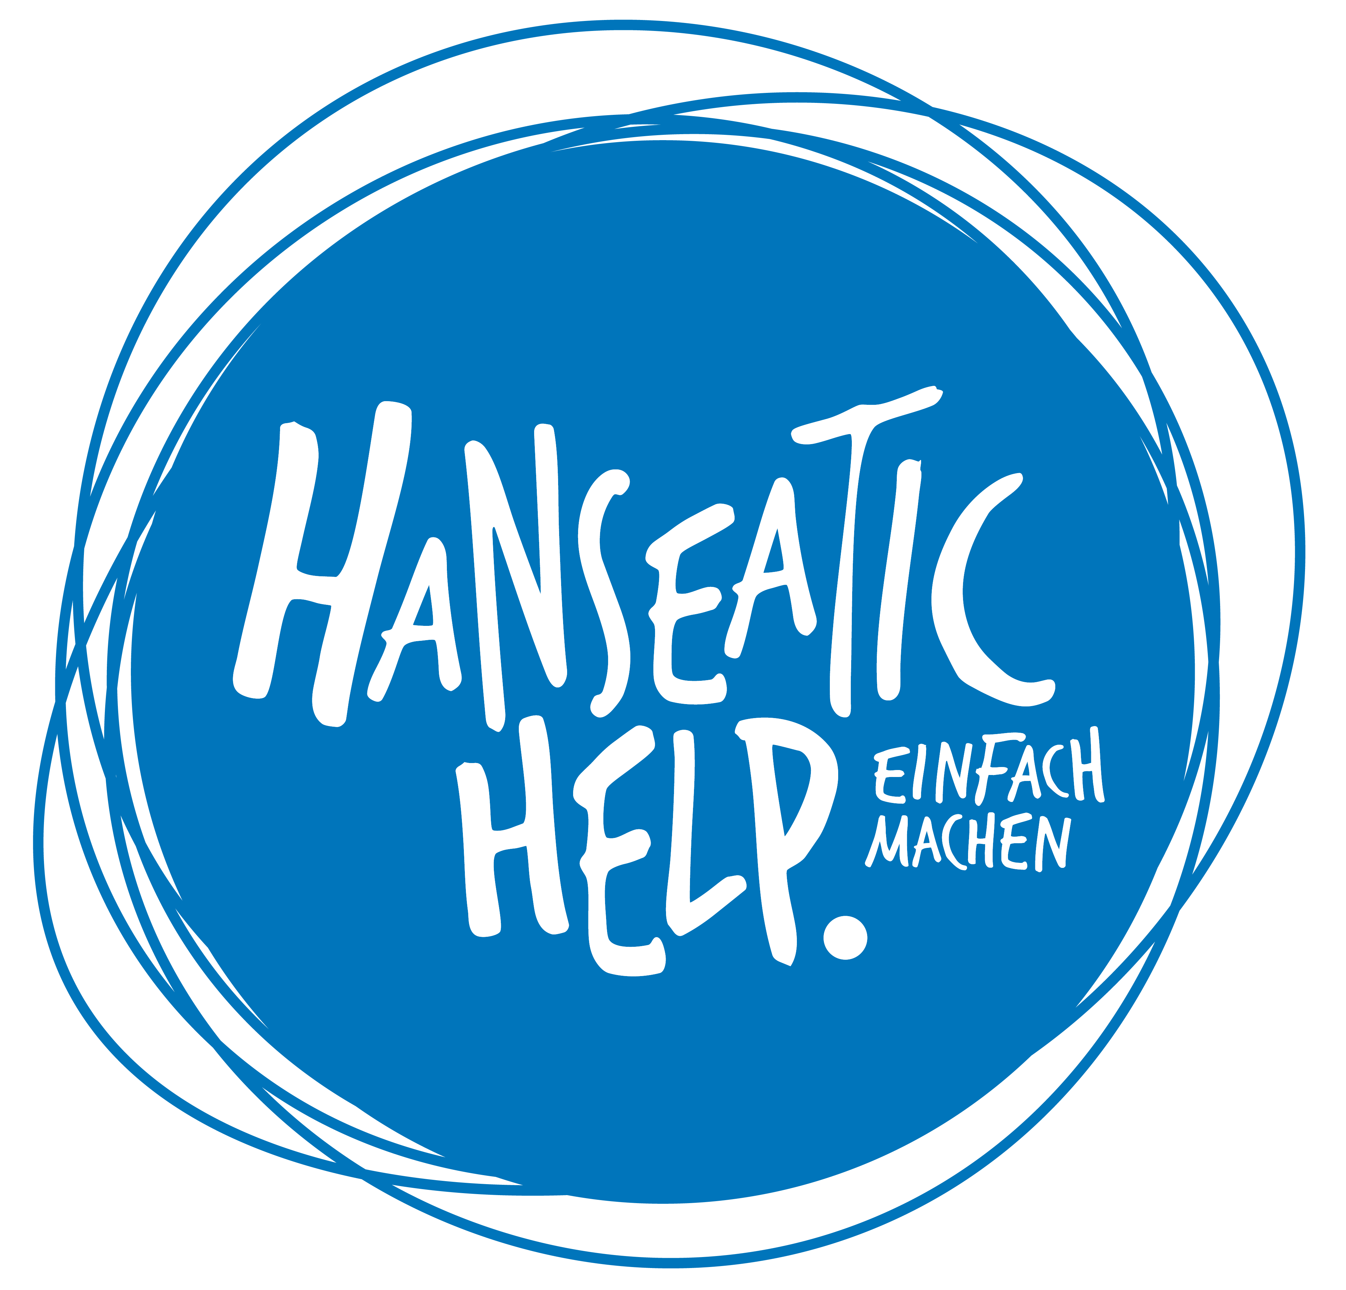

Presseinformation

Über 2000 Ranzen und 500 volle Schultüten gespendet
Großer Erfolg der Spendenaktion Fairer Schulstart für alle Kinder

Hamburg, August 2019 – Mit mehr als 2000 Schulranzen, 500 prall gefüllten Schultüten und 60 Kisten Schulmaterial war die gemeinsame Spendenaktion von Budni und dem Hamburger Verein Hanseatic Help „Fairer Schulstart“ auch im vierten Jahr wieder ein großer Erfolg.

Während der gesamten Sommerferien konnten Budni-Kunden gut erhaltene oder neue Schulranzen sowie Schulmaterialien und Kleinigkeiten für die Schultüte in allen Budni-Filialen abgeben. Von dort wurden die Spenden per Budni-LKW weiter zum Kooperationspartner Hanseatic Help e.V. transportiert, der die Spenden sortiert, säubert und sie an die Schulen, Vereine, gemeinnützige Organisationen und Kitas weitergibt, die Bedarf angemeldet haben. Durch die gemeinsame Aktion soll für möglichst viele Kinder in Hamburg ein fairer Schulstart ermöglicht werden - mit Ranzen und Schultüte am Tag der Einschulung. Denn nach wie vor stehen hunderte Kinder am ersten Schultag mit leeren Händen da. Ihre Familien können sich die teure Erstausstattung für die Einschulung nicht leisten.

„Dieses schöne Ergebnis haben wir der tollen Spendenbereitschaft unserer Kunden zu verdanken“, sagte Julia Wöhlke Budni-Geschäftsführerin und Vorsitzende des Budnianer Hilfe e.V. bei der Spendenübergabe bei Hanseatic Help e.V. in der Großen Elbstraße. „Dafür und für die Spenden der Unternehmen, das Engagement unserer Mitarbeiter und den Einsatz unseres Kooperationspartners Hanseatic Help möchte ich mich im Namen aller Kinder bedanken.“

Claudia Meister, Geschäftsführerin von Hanseatic Help, erklärt den Hintergrund der Aktion: „Viele Hamburger Familien können sich die teure Erstausstattung für ihre Kinder zum Schulanfang nicht oder nicht mehr leisten. In einigen Stadtteilen kommen bis zu 10 Prozent der Kinder zum ersten Schultag ohne Schulranzen, Turnbeutel und ohne eine gefüllte Schultüte. Hier können wir mit Budni als Kooperationspartner spürbar helfen. Wir freuen uns, dass auch in diesem Jahr die Spendenbereitschaft der Hamburgerinnen und Hamburger so groß war. “

Durchgeführt wurde die Spendenaktion von Budni, dem Budnianer Hilfe e.V. und Hanseatic Help.e.V. Zahlreiche Unternehmen wie Alnatura, Bergans of Norway, Faber-Castell, Freche Freunde, Stabilo, Stylex, Pilot Pen, Trendhaus haben die Aktion mit Schultaschen, Stiften, Snacks und kleinen Geschenken unterstützt .

Mehr Infos unter www.Budni.de und www.budnianerhilfe.de

Schulsachen und Schulranzen können von Kitas, Schulen und Vereinen und gemeinnützigen Organisationen bestellt werden unter:
Hanseatic Help e.V.
Tel.: +49 (0) 40 210 919 070
bestellung@hanseatic-help.de

IWAN BUDNIKOWSKY GmbH & Co. KG
Wiebke Spannuth
Presse- und Öffentlichkeitsarbeit
Wiebke.spannuth@budni.de
Tel. 040 68279 – 1727
Mobil: 0163 6827849
Wandsbeker Königstraße 62
22041 Hamburg
Internet: http://www.budni.de

